Тест Керна - Йирасека. Проверка готовности ребенка к школе

Часто для диагностики знаний поступающих в школу детей используют тест Керна – Йирасека. Этот тест позволяет родителям понять готов ли их ребенок к школе.
Ориентационный тест школьной зрелости Я.Йирасека, являющийся модификацией теста А.Керна, состоит из 3-х заданий: подражание письменным буквам, срисовывание группы точек, рисование мужской фигуры по представлению. Результат оценивается по пятибалльной системе, а затем вычисляется суммарный итог по всем трем заданиям. Данная методика позволяет определить уровень развития мелкой моторики, предрасположенность к овладению навыками письма, уровень развития координации движений руки и пространственной ориентации. Выявляет общий уровень психического развития, уровень развития мышления, умение слушать, выполнять задания по образцу, произвольность психической деятельности.

1. Нарисовать дядю (мужчину)
Нарисовать мужчину просят детей, для того, чтобы можно было увидеть ноги человеческой фигуры, оценить, как ребенок соблюдает пропорции при рисовании человека. Важно обратить внимание на то, как ребенок рисует детали, лицо, элементы одежды. Во время рисования недопустимо поправлять ребенка ("ты забыл нарисовать уши”), взрослый молча наблюдает.

Оценивание производится следующим образом по пятибальной системе:
1 балл: нарисована мужская фигура (элементы мужской одежды), есть голова, туловище, конечности; голова с туловищем соединяется шеей, она не должна быть больше туловища; голова меньше туловища; на голове – волосы, возможен головной убор, уши; на лице – глаза, нос, рот; руки имеют кисти с пятью пальцами; ноги отогнуты (есть ступня или ботинок); фигура нарисована синтетическим способом (контур цельный, ноги и руки как бы растут из туловища, а не прикреплены к нему.
2 балла: выполнение всех требований, кроме синтетического способа рисования, либо если присутствует синтетический способ, но не нарисованы 3 детали: шея, волосы, пальцы; лицо полностью прорисовано.
3 балла: фигура имеет голову, туловище, конечности (руки и ноги нарисованы двумя линиями); могут отсутствовать: шея, уши, волосы, одежда, пальцы на руках, ступни на ногах.
4 балла: примитивный рисунок с головой и туловищем, руки и ноги не прорисованы, могут быть в виде одной линии.
5 баллов: отсутствие четкого изображения туловища, нет конечностей; каракули.

2. Скопировать образец
Многие родители думают, что это задание направлено на то, чтобы проверить, может ли ребенок писать письменными буквами, но это не так. Тест направлен на выявление умения копировать, выдерживать пропорции, видеть строчку, выделать отдельные слова. Дается образец, необходимо написать точно так же. Например: я сижу, ей дан чай, I am sitting.

Оценка
1 балл: хорошо и полностью скопирован образец; буквы могут быть несколько больше образца, но не в 2 раза; первая буква – заглавная; фраза состоит из трех слов, их расположение на листе горизонтально (возможно небольшое отклонение от горизонтали).
2 балла: образец скопирован разборчиво; размер букв и горизонтальное положение не учитывается (буква может быть больше, строчка может уходить вверх или вниз).
3 балла: надпись разбита на три части, можно понять хотя бы 4 буквы.
4 балла: с образцом совпадают хотя бы 2 буквы, видна строка.
5 баллов: неразборчивые каракули, чирканье.
Тест показывает, насколько ребенок готов к обучению письму, видит ли он строку, отдельные слова.

3. Срисовать точки с образца
Необходимо точное воспроизведение, одна точка может выйти за пределы своего места. (Точки могут быть в любом порядке, могут складываться в узор, чаще рисуются по клеточкам.)
В образце 10 точек находятся на ровном расстоянии друг от друга по вертикали и по горизонтали.

Оценивание
1 балл: точное копирование образца, допускаются небольшие отклонения от строчки или столбца, уменьшение рисунка, недопустимо увеличение.
2 балла: количество и расположение точек соответствуют образцу, допускается отклонение до трех точек на половину расстояния между ними; точки могут быть заменены кружками.
3 балла: рисунок в целом соответствует образцу, по высоте или ширине не превосходит его больше, чем в 2 раза; число точек может не соответствовать образцу, но их не должно быть больше 20 и меньше 7; допустим разворот рисунка даже на 180 градусов.
4 балла: рисунок состоит из точек, но не соответствует образцу.
5 баллов: каракули, чирканье.
После оценки каждого задания все баллы суммируются. Если ребенок набрал в сумме по всем трем заданиям:
- 3-6 баллов – у него высокий уровень готовности к школе;
- 7-12 баллов – средний уровень;
- 13-15 баллов – низкий уровень готовности, ребенок нуждается в дополнительном обследовании интеллекта и психического развития.

Опросник ориентировочного теста школьной зрелости Я. Йирасека
1. Какое животное больше — лошадь или собака?

Лошадь = 0 баллов, неправильный ответ = — 5 баллов.

2. Утром вы завтракаете, а днем…
Обедаем. Мы едим суп, мясо = 0 баллов. Ужинаем, спим и другие ошибочные ответы = — 3 балла.
3. Днем светло, а ночью ...
Темно = 0 баллов, неправильный ответ = — 4 балла.
4. Небо голубое, а трава ...
Зеленая = 0 баллов, неправильный ответ = — 4 балла.
5. Черешни, груши, сливы, яблоки — это ...?
Фрукты = 1 балл, неправильный ответ = — 1 балл.
6. Почему раньше, чем пройдет поезд вдоль пути, опускается шлагбаум?
Чтобы поезд не столкнулся с автомобилем. Чтобы никто не попал под поезд (и т.д.) = 0 баллов, неправильный ответ = — 1 балл.
7. Что такое Москва, Воронеж, Екатеринбург?
Города = 1 балл. Станции = 0 баллов. Неправильный ответ = — 1 балл.
8. Который час показывают часы (показать на часах)?
Хорошо показано = 4 балла. Показаны только четверть, целый час, четверть и час правильно = 3 балла. Не знает часов = 0 баллов.
9. Маленькая корова — это теленок, маленькая собака — это ..., маленькая овечка — это ...?
Щенок, ягненок = 4 балла, только один ответ из двух = О баллов. Неправильный ответ = — 1 балл.
10. Собака больше похожа на курицу или на кошку? Чем похожа, что у них одинакового?
На кошку, потому что у них 4 ноги, шерсть, хвост, когти (достаточно одного подобия) = 0 баллов. На кошку (без приведения знаков подобия) = — 1 балл. На курицу = — 3 балла.
11. Почему во всех автомобилях тормоза?
Две причины (тормозить с горы, затормозить на повороте, остановить в случае опасности столкновения, вообще остановиться после окончания езды) = 1 балл. 1 причина = 0 баллов. Неправильный ответ (например, он не ехал бы без тормозов) = — 1 балл.
12. Чем похожи друг на друга молоток и топор?
Два общих признака = 3 балла (они из дерева и железа, у них рукоятки, это инструменты, можно ими забивать гвозди, с задней стороны они плоские). 1 подобие = 2 балла. Неправильный ответ = 0 баллов.
13. Чем похожи друг на друга белка и кошка?
Определение, что это животные или приведение двух общих признаков (у них по 4 лапы, хвосты, шерсть, они умеют лазить по деревьям) = 3 балла. Одно подобие 2 балла. Неправильный ответ = 0 баллов.
14. Чем отличаются гвоздь и винт? Как бы ты узнал их, если бы они лежали здесь перед тобой?
У них есть разные признаки: у винта нарезка (резьба, такая закрученная линия, вокруг зарубки) т 3 балла. Винт завинчивается, а гвоздь забивается, или у винта — гайка = 2 балла. Неправильный ответ = 0 баллов.
15. Футбол, прыжки в высоту, теннис, плавание — это ...?
Спорт, физкультура = 3 балла. Игры (упражнения), гимнастика, состязания = 2 балла. Неправильный ответ = 0 баллов.
16. Какие ты знаешь транспортные средства?
Три наземных транспортных средства, самолет или корабль = 4 балла. Только три наземных транспортных средства или полный перечень, с самолетом или с кораблем, но только после объяснения, что транспортные средства — это то, на чем можно куда-нибудь передвигаться = 2 балла. Неправильный ответ = 0 баллов.
17. Чем отличается старый человек от молодого? Какая между ними разница?
Три признака (седые волосы, отсутствие волос, морщины, уже не может так работать, плохо видит, плохо слышит, чаще бывает болен, скорее умрет, чем молодой) = 4 балла. 1 или 2 различия = 2 балла. Неправильный ответ (у него палка, он курит и т.д.) = 0 баллов.
18. Почему люди занимаются спортом?
Две причины (чтобы быть здоровыми, закаленными, сильными, чтобы они были подвижнее, чтобы держались прямо, чтобы не были толстыми, они хотят добиться рекорда и т.д.) = 4 балла. Одна причина = 2 балла. Неправильный ответ (чтобы что-нибудь уметь) = 0 баллов.
19. Почему это плохо, когда кто-нибудь уклоняется от работы?
Остальные должны на него работать (или другое выражение того, что вследствие этого несет ущерб кто-нибудь другой). Он ленивый. Мало зарабатывает и не может ничего купить = 2 балла. Неправильный ответ = 0 баллов.
20. Почему на конверт нужно приклеивать марку?
Так платят за пересылку, перевозку письма = 5 баллов. Тот, другой, должен был бы уплатить штраф = 2 балла. Неправильный ответ = 0 баллов.
После проведения опроса подсчитываются результаты по количеству баллов, достигнутых по отдельным вопросам. Количественные результаты данного задания распределяются по пяти группам:
- 1 группа — плюс 24 и более;
- 2 группа — плюс 14 до 23;
- 3 группа — от 0 до 13;
- 4 группа — от минус 1 до минус 10;
- 5 группа — менее минус 11.
По классификации положительными считаются первые три группы. Дети, набравшие число баллов от плюс 24 до плюс 13, считаются готовыми к школьному обучению.

Общая оценка результатов тестирования
Готовыми к школьному обучению считаются дети, получившие по первым трем субтестам от 3 до 6 баллов. Группа детей, получивших 7—9 баллов, представляет собой средний уровень развития готовности к школьному обучению. Дети, получившие 9—11 баллов, требуют дополнительного исследования для получения более надежных данных. Особое внимание следует обратить на группу детей (обычно это отдельные ребята), набравших 12—15 баллов, что составляет развитие ниже нормы. Такие дети нуждаются в тщательном индивидуальном исследовании интеллектуального развития, развития личностных, мотивационных качеств.
Существует много других тестов и методик по определению школьной готовности. В школе могут создать и свой пакет для собеседования или тестирования детей.

Тест Керна - Иерасека
Для исследования готовности ребенка к школьному обучению используют тест Керна - Иерасека. Он содержит 3 задания.
1. Рисование фигуры человека.
2. Графическое копирование фразы из письменных букв.
3. Срисовывание точек в определенном пространственном положении.
Этот тест помогает выявить уровень психического развития ребенка, развитие его глазомера, способности к подражанию, степень сформированности тонких двигательных координаций.
Инструкция. Все три задания методики направлены на определение развития тонкой моторики руки, координации движений и зрения. Все это необходимо для того, чтобы ребенок в школе научился писать. Кроме того, с помощью этого теста в общих чертах можно определить интеллектуальное развитие ребенка, умение подражать образцу и способность к сосредоточенности, концентрации внимания.
Методика состоит из трех заданий:
1. Срисовывание письменных букв.
2. Срисовывание группы точек.
3. Рисование мужской фигуры.
Ребенку дают лист нелинованной бумаги. Карандаш кладут так, чтобы ребенку было одинаково удобно взять его и правой, и левой рукой.
А. Копирование фразы "Ей дан чай"
Ребенку, еще не умеющему писать, предлагают скопировать фразу "Ей дан чай", написанную письменными(!) буквами. Если ваш ребенок уже умеет писать, то следует предложить ему скопировать образец иностранных слов.
Инструкция. "Посмотри, здесь что-то написано. Ты еще не умеешь писать, поэтому попробуй это нарисовать. Хорошенько посмотри, как это написано, и в верхней части листа (показать где) напиши также.
1 балл - срисованную фразу можно прочитать. Буквы не более чем в 2 раза больше образца. Буквы образуют три слова. Строка отклонена от прямой линии не более чем на 30°.
2 балла - предложение можно прочитать. Буквы по величине близки к образцу. Их стройность не обязательна.
3 балла - буквы разделены не менее чем на две группы. Можно прочитать хотя бы 4 буквы.
4 балла - на образцы похожи не менее 2 букв. Вся группа имеет вид письма.
5 балл - каракули.
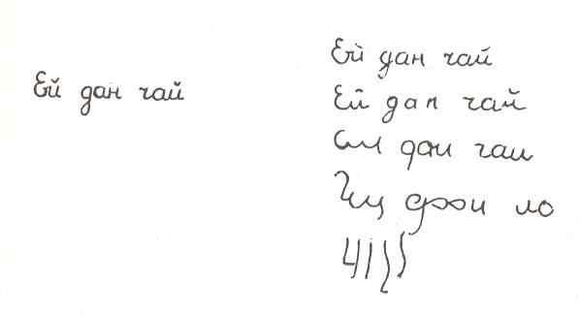
Б. Срисовывание группы точек
Ребенку выдают бланк с изображением группы точек. Расстояние между точками по вертикали и горизонтали -1 см, диаметр точек - 2 мм.
Инструкция. "Здесь нарисованы точки. Попробуй сам нарисовать такие же вот здесь" (показать где).
1 балл - точное воспроизведение образца. Нарисованы точки, а не кружки. Какие-либо незначительные отклонения одной или нескольких точек от строки или колонки допускаются. Может быть любое уменьшение фигуры, увеличение же возможно не более чем вдвое.
2 балла - число и расположение точек соответствует заданному образцу. Отклонение не более трех точек от заданного положения можно не учитывать. Допустимо изображение кружков вместо точек.
3 балла - рисунок в целом соответствует образцу, не более чем вдвое превышая его по величине в длину и в ширину. Число точек не обязательно соответствует образцу (однако их не должно быть больше 20 и меньше 7). Отклонение от заданного положения не учитывается.
4 балла - контур рисунка не соответствует образцу, хотя и состоит из отдельных точек. Размеры образца и число точек не учитываются совсем.
5 баллов - каракули.
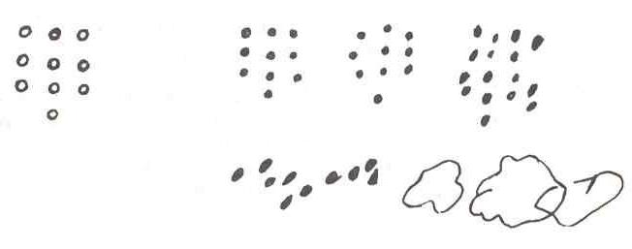
В. Рисунок человека
Инструкция: "Здесь (указать где) нарисуй какого-нибудь мужчину (дядю)." Никаких пояснений или указаний при этом не дается. Также запрещается объяснять, помогать, делать замечания по поводу ошибок. На любой вопрос ребенка нужно отвечать: "Рисуй так, как ты умеешь". Разрешается ребенка подбодрить. На вопрос: "Можно ли рисовать тетю?" - необходимо объяснить, что рисовать надо дядю. Если же ребенок начал рисовать женскую фигуру, можно разрешить ее дорисовать, а затем попросить рядом нарисовать мужчину.
При оценке рисунка человека учитывается:
- наличие основных частей: головы, глаз, рта, носа, рук, ног;
- наличие второстепенных деталей: пальцев, шеи, волос, обуви;
- способ изображения рук и ног: одной чертой или двумя, так что видна форма конечностей.
1 балл - есть голова, туловище, конечности, шея. Голова не больше туловища. На голове волосы (шапка), уши, на лице глаза, нос, рот. Руки с пятью пальцами. Есть признак мужской одежды. Рисунок сделан непрерывной линией ("синтетический", когда руки и ноги как бы "вытекают" из туловища.
2 балла - по сравнению с описанным выше могут отсутствовать шея, волосы, один палец руки, но не должна отсутствовать какая-либо часть лица. Рисунок выполнен не "синтетическим способом". Нарисована отдельно голова и туловище. К ним "прилеплены" руки и ноги.
3 балла - есть голова, туловище, конечности. Руки, ноги должны быть нарисованы двумя линиями. Отсутствуют шея, волосы, одежда, пальцы на руках, ступни на ногах.
4 балла - примитивный рисунок головы с конечностями, изображен на одной линии. По принципу "палка, палка, огуречик - вот и вышел человечек".
5 баллов - отсутствие ясного изображения туловища, конечностей, головы и ног. Каракули.
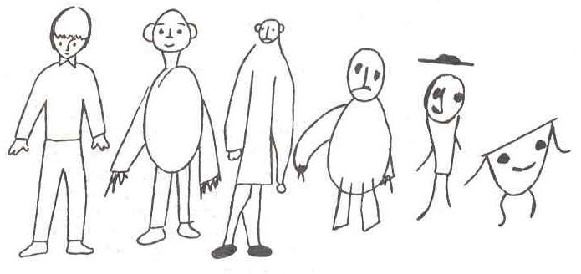
Итоги:
Если общая сумма баллов:
1-6 - высокий уровень
7-11 - средний уровень
12-15 - низкий уровень (требуется дополнительная углубленная диагностика)

